Utrecht mei ’15
-Persbericht-
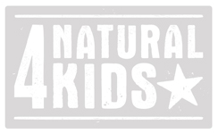
4NaturalKids breidt haar lijn uit met een natuurlijke bijtring

De natuurlijke bijtring van 4NaturalKids is een bijtring en knuffeltje in één.
De ring is gemaakt van onbewerkt esdoorn hout, het knuffeltje is handgemaakt met 100% biologisch katoen. Het contrast tussen de ring en het zachte knuffeltje laat baby’s kennismaken met verschillende texturen. De ring is speciaal ontwikkeld om bij doorkomende tandjes veilig op te kunnen bijten.

Natuurlijke materialen
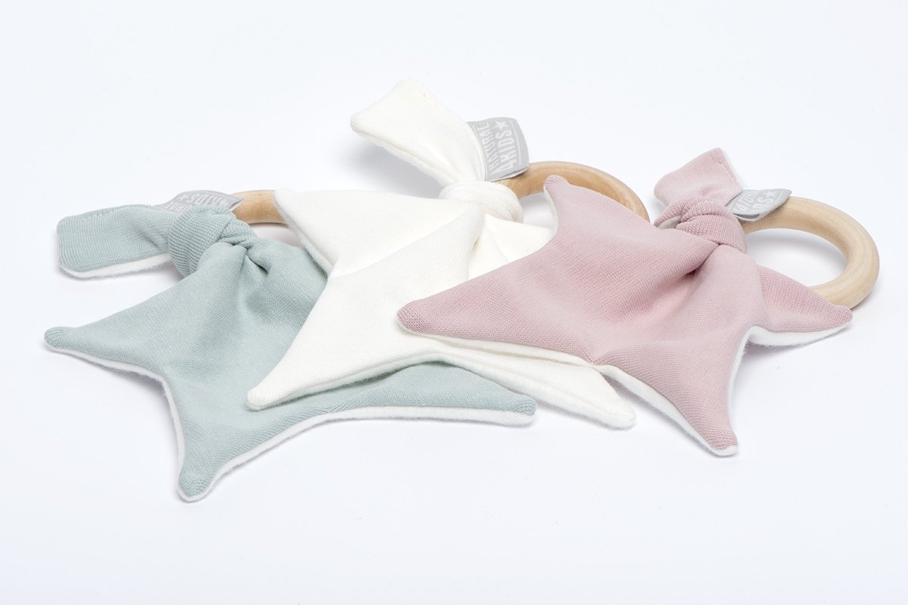
4NaturalKids kiest bewust voor natuurlijke en biologische materialen omdat deze vrij van giftige stoffen zijn. Baby’s kunnen met deze bijtring en knuffeltje in één dus naar hartenlust kauwen, bijten en knuffelen!

Consumentenadviesprijs – 12,95

Verkrijgbaar in drie frisse kleuren:
“Dusty pink”
“Cloud blue”
“Off white”

Over 4NaturalKids
4NaturalKids is in 2014 opgericht door Arlette Dijkstra. Met 4NaturalKids wil zij voorzien in de behoefte aan meer duurzame, biologische, eerlijke en toch ook hippe babyproducten. De uitgebreide collectie bevat onder andere speendoekjes, badcapes, aankleedkussenhoezen, babydekens en babylakens.

4NaturalKids is gebaseerd op drie pijlers:
Puur: Er wordt uitsluitend gebruik gemaakt van gecertificeerd biologisch katoen.
Origineel: Ieder exemplaar is uniek omdat de producten in een klein atelier met de hand gemaakt worden. Op deze manier heb je altijd een uniek, hip en stijlvol product in handen.
Praktisch: Bij 4NaturalKids is over ieder product nagedacht. De producten zijn veelzijdig en multifunctioneel.

Voor beeldmateriaal kunt u gebruik maken van deze link:

https://www.dropbox.com/sh/jmx2kd0xjur82oq/AABUL8bpa9i8iUOh4AzBm55pa?dl=0

Voor meer informatie kunt u contact opnemen met:
4NaturalKids - Arlette Dijkstra
E: info@4naturalkids.nl T: 06 42232236

